Učno delo za četrtek, 14. 5. 2020
Dobro jutro!
Vesela sem, da skupaj zmoremo. 
Danes praznuje 9. rojstni dan Taja.


Na urniku imamo:
2 uri SLJ, MAT, SPO, LUM in TJA

Želim ti uspešno delo.

- in 2. ura: SLJ – Berem in pišem
- NAJPREJ
Odgovori ustno:  S čim se igraš?  Se z vsemi igračami igraš enako rad?  Kaj se najraje igraš?  Katere so tvoje najljubše igrače?  Se ti igrače tudi pokvarijo? |   Bina Štampe Žmavc
- POTEM
- V berilu poišči in preberi odlomek zgodbe z naslovom POPRAVLJALNICA IGRAČ, ki jo je napisala slovenska pisateljica Bina Štampe Žmavc.
- Poslušaj posnetek zgodbe https://www.youtube.com/watch?v=0wRHMPqzo8Q

- NAZADNJE
- Razmisli, kako bi bilo, če bi v parku sredi našega mesta čez noč zrasla popravljalnica igrač.
- Napiši zgodbo v enem odstavku in vsaj 10-ih povedih.
- Zgodbi daj naslov.
- Napiši datum.
- Potrudi se pri natančnem in estetskem zapisu.

- ura: MAT – Točka, črta
O točkah in črtah smo se že učili.
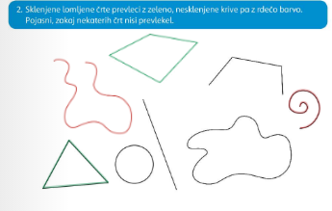
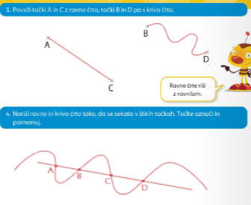

- Reši v DZ na strani 10, 11, 12.

- ura: SPO – Sile in gibanje
- ura: LUM – Izdelam svoje letalo

Na Lilibi si poglej učno snov SILE IN GIBANJE:
- Gibanje
- Načini gibanja
- Smer in hitrost
- Prenos gibanja
- Izdelaj svoje letalo

POVEZAVA: https://www.lilibi.si/mestni-trg/spoznavanje-okolja/jaz-in-narava/sile-in-gibanje

- ura: TJA
Naloge te čakajo v spletni učilnici.

OB KONCU POUKA NA DALJAVO
ČESTITAM!
Danes si se zopet učil samostojno!
Ponosna sem nate!

Zahvali se staršem, babicam ali dedkom
za pomoč in jih objemi.

Lep dan ti želim.
Tvoja učiteljica Ksenija

